IT-ふたば会ミニ講習資料

「はがき作家３」住所録へ作成済の住所録からデータを取り込む方法
(取説/はがき作家：hagakisakka3-juusyorokuhe-data-torikomihou：H19.06.15)

１．作成済の住所録の調整
はがき作家の中に住所録を取り込み、“あかさたな”に振り分けるため“ふりがな”を付ける必要がある
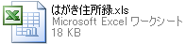
(1)Excelで作成した住所録を開く
（講習では、「はがき作家３」の「住所録サンプルデータ」にある「はがき住所録」を開く）
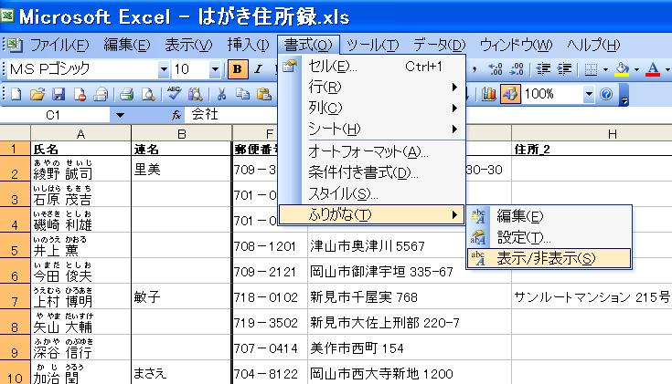
(2)氏名に“ふりがな”をつける
ⅰ．氏名にふりがなを表示させる。
“ふりがな”をつける氏名を範囲選択する→「書式」→「ふりがな」→「表示/非表示」
（初期設定では“ひらがな”でないので、「書式」→「ふりがな」→「設定」で「ひらがな」を選択し → 「OK」で変更する）
ⅱ．住所録の氏名欄の左に“ふりがな”を表示させる
①氏名列（A）の上で右クリック→「挿入」クリックで、氏名列の左に新たしい列が挿入されるので、“ふりがな”欄とする。
②「A2」セルをクリック →「関数の貼り付け（XP：「関数の挿入」）」ボタンをクリック →
③「関数の分類」を「すべて表示」とし →「関数名」で「PHONETIC」を選択して「ＯＫ 」→「PHONETIC」画面がでるので、グレイ部分をポイントしドラッグで右下に移動する
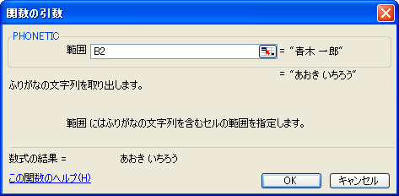
④「範囲」の枠の中でカーソルが点滅しているので → “ふりがな”を付ける人のセル（B2）をクリック → 「ＯＫ」 で“ふりがな”欄に“ふりがな”が挿入される
⑤ A2セルをクリックし、右下の■をポイントすると、マウスポインタが「＋」（フィルハンドルという）に変わるので→その状態のまま下方にドラッグし → 住所録全員の“ふりがな”を表示させる
２．住所録をCSV方式で保存する
１．で調整した住所録を、はがき作家の住所録として取り込むためには、住所録を以下の方法によりCSV方式で保存しておく必要がある
①「ファイル」→「名前をつけて保存」→
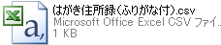
②「保存先」を指定し（講習では「住所録サンプルデータ」）
③「ファイルの種類」欄で、▼をクリックして、「ファイルの種類」を「CSV（カンマ区切り）（＊.csv）」とし →「ファイル名」を「○○はがき住所録（ふりがな付）.csv」とし →「保存」→「×」で閉じる
注）
①「選択したファイルの種類は複数のシートを含むブックをサポートしていません。」のメッセージがでたら →「OK」
②「○○はがき住所録(ふりがな付き).csvには、互換性のない・・・・・保存しますか？」のメッセージがでたら →「はい」

３．はがき作家住所録へデータを取り込む
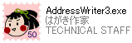
(1)「はがき作家３」を立ち上げる
「はがき作家３」→「AddressWriter３.exe」をダブルクリックで開く → 「住所録一覧」で一覧表を表示しておく
注）すでにデータが入っている場合は、データの範囲を行番号で範囲選択し→右クリック→「宛名データの削除」で消しておく
(2)「ファイル」→「開く」→２で作成した住所録のCSVファイルがある場所を指定（講習では、「住所録サンプルデータ」）→「ファイルの種類」で「CSV（カンマ区切り）（＊.csv）」を指定すると、2で作成したファイルが現われる（講習では「○○はがき住所録（ふりがな付.CSV）.csv」）ので、これを指定して →「開く」
(3)「CSVファイルの読み込み」画面がでるので→「次へ」
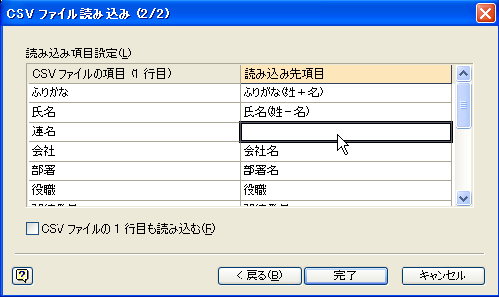
(4)「読み込み項目の設定」画面がでるので、左欄の「CSVファイルの項目」と右欄の「読み込み先項目」を、同じ内容になるように選択する（「読み込み先項目」のセルをクリックすると、項目リストが出るので、その中から選択する）→「完了」
注）連名＝家族１名前、住所１＝住所１、住所２＝住所２ など
(５) データが読み込まれ、「○○件の宛名データを読み込みました」のメッセージがでるので→ 「ＯＫ」

４．はがき作家住所録のチェック・修正
取り込んだ住所録が市町村合併を反映しているかどうかを、以下の方法でチェックし、反映していない場合は修正する
(1) チェックしたい宛名の「住所録カード」を出し、「〒」マークをクリックすると、その郵便番号に該当する住所が表示される
(2)それが、現在入力されている住所と異なっている場合には修正する
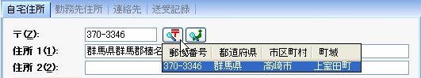

５．住所録の保存
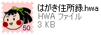
「ファイル」→「名前を付けて保存」で、保存する場所を指定（ 講習では「住所録サンプルデータ」 ）し、ファイル名を「○○住所録」とし →「保存」

